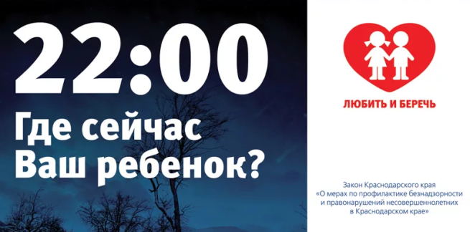
Дата проведения: 14.04.2020 г.
Класс: 6
Классный час по теме: «Закон 1539»

Ход классного часа.

1. Вступительная часть.
Добрый день, ребята! Прочитайте эти стихи.
В несметном нашем богатстве
Слова драгоценные есть:
Отечество,
Верность,
Братство.
А есть ещё:
Совесть,
Честь…
Ах, если бы все понимали,
Что это не просто слова,
Каких бы мы бед избежали.
И это не просто слова!
«НЕ ТОЛЬКО СЛОВА».
Вы услышали сейчас главные слова, те, которые и станут темой нашего классного часа.
2. Основная часть.
Вы стали взрослее (вступили в «ОТРОЧЕСТВО») и, вероятно, чаще задумываетесь над тем, какими буду ваши юношеские годы, ваша взрослая жизнь. В Основном Законе нашего государства (вспомним полное название государства, региона, в котором мы живём, Основного Закона) закреплены права и обязанности Граждан (следовательно, ваши права и обязанности).
Мы с вами живём в Краснодарском крае. Чем гордятся жители Кубани? Многие из вас выезжали летом за пределы своих посёлков. Что интересного, необычного вы видели? (Учащиеся делятся впечатлениями).
А заметили ли вы, как наше государство, администрация Краснодарского края проявляют заботу о подрастающем поколении? В чём это выражается? (Бесплатное образование, обеспеченность учебниками, возможность летнего отдыха…).
- А кто из вас слышал о новом Законе Краснодарского края №1539-КЗ от 21 июля 2008 года «О мерах по профилактике безнадзорностии правонарушений несовершеннолетних в Краснодарском крае»?


Цель Закона: создание правовой основы для защиты жизни и здоровья несовершеннолетних (не достигших 18 лет).
- Почему, по вашему мнению, надо «защищать жизнь и здоровье несовершеннолетних» (т.е. вас) и от чего «защищать»?
(Ответы учащихся: угроза терроризма, секты, табакокурение и наркомания…)
- Сохраним детей, сохраним семьи. Именно на это и направлены статьи нового закона.
Недопустить:
- пребывание несовершеннолетних в общественных местах без родителей;
- пребывание несовершеннолетних обучающихся в образовательных учреждениях
в учебное время в игровых заведениях, кафе, интернет-клубах и т.д.;
- употребление наркотических средств, алкоголя, пива, курения и т.д.;
Закон ограничивает время пребывания несовершеннолетних на улице и в развлекательных местах без сопровождения родителей (законных представителей);
- до 7 лет – с сопровождением круглосуточно;
- с 7 до 14 - с 21 часа до 6 часов;
- с 14 до 18 - с 22 часов до 6 часов



- Конечно, закон и порядок во многом обеспечивают сохранность жизни и здоровья людей, но в выработке нравственной культуры, а, следовательно, в обеспечении собственной безопасности громадную роль играет самовоспитание.
-Каково, на ваш взгляд, значение слова «самовоспитание»?
-Воспитывать себя способен лишь тот, в ком жива главная нравственная категория – СОВЕСТЬ.
-А что такое совесть?
Совесть – понятие морального сознания, внутренняя убеждённость в том, что является добром и злом, сознание нравственной ответственности за своё поведение. Совесть – выражение способности личности осуществлять нравственный самоконтроль, самостоятельно формулировать для себя нравственные обязанности, требовать от себя их выполнения и производить самооценку совершаемых поступков.
Совесть, благородство и достоинство –
Вот оно, святое наше воинство.
Протяни ему свою ладонь,
За него не страшно и в огонь.
Достоинство – совокупность высоких моральных качеств, а также уважение этих качеств в самом себе.
Благородство - высокая нравственность, самоотверженность и честность.
- У каждого из нас своя система ценностей, свой взгляд на жизнь и мнение обо всём. Каждый из нас делает свой выбор и определяет значимость этих понятий.
Когда в горячке бьётся пулемёт,
Один лежит, другой бежит вперёд.
И так во всём, и всюду и всегда –
Когда на плечи свалится беда,
Когда за горло жизнь возьмёт,
Один лежит, другой бежит вперёд.
(Ю.Друнина)
- До седин людям свойственно стремится к самопознанию и к самосовершенствованию. Чем больше человек об этом задумывается и работает над собой, тем богаче становится его духовный мир, тем добрее и красивее его поступки. Так было, есть и, наверное, будет всегда.
Мы часто говорим с вами о снижении общей культуры, о равнодушии к истории страны, о засорении языка, о падении нравов и безнаказанности, провоцирующей рост преступности и пороков – вот приметы нашего времени. И это не может не вызывать тревоги за нравственное состояние россиян. Поэтому не случайно в наши дни на государственном уровне разрабатываются программы воспитания гражданского патриотизма, возрождения культурных традиций и ЗАКОНЫ, призванные оградить подрастающее поколение от падения нравственных ценностей.
…И тот, кто этим веком умудрён,
И тот, кто в нём не понял и полслова, -
Мы станем ждать на стыке двух времён
Великого, высокого, земного…
А в январе всё так же будет снег,
На все снега январские похожий…
Промолвит кто-то: «Был ужасный век!» -
А кто-то скажет: «Век прекрасный прожит!»
- Вот и будем жить так, чтобы прожитые годы оставались и в нашей и в людской памяти прекрасными.
3. Итоговая часть.
- Ребята, наш классный час подошёл к концу. Можно сделать вывод, что краевой Закон №1539 можно с уверенностью назвать «Детским Законом…». И как любой Закон его надо исполнять!


Список источников
https://nsportal.ru/nachalnaya-shkola/materialy-mo/2015/03/04/klassnyy-chas-na-temu-novyy-zakon-no-1539-kz-na-zashchite
http://lyapinskoe.ru/news/media/2019/2/8/a-zakon-tebe-znakom/
http://avt7.dou-nn.ru/news/2019-11-5-10-25-13.html

